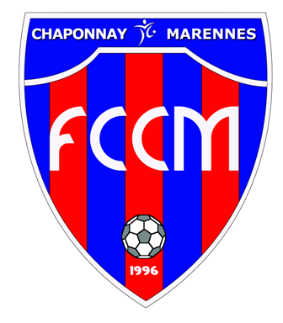
F.F.F 546317

Joueurs, Dirigeants, Sympathisants du
Football club de CHAPONNAY- MARENNES
MARENNES

Aujourd’hui l’arbitrage est devenu une des priorités du football français, et donc de notre club. Si le football n’a pas été inventé pour les arbitres, il ne peut y avoir de football sans arbitre, et notre club ne pourra évoluer sereinement dans les différents championnats de jeunes et seniors sans être sensible à la fonction arbitrale.

Le Football club de Chaponnay-Marennes, comme tous les clubs affiliés à la FFF, est soumis à certaines obligations en matière d'arbitrage notamment : détecter, recruter et former des arbitres. A défaut de remplir ces obligations, le club est lourdement sanctionné et les conséquences, nombreuses :

• Sanction financière
• Sanction en effectif : interdiction d’utiliser des joueurs mutés
• Sanctions sportives : impossibilité d’accéder à la division supérieure au bout de
trois années d’infraction

L’arbitrage est une excellente école de la vie qui permet d’acquérir maîtrise de soi, autorité et tolérance, autant de qualités indispensables pour faire face à l'environnement et aux événements de la vie quotidienne. C’est aussi une excellente opportunité pour avoir une activité physique, qui plus est indemnisée (minimum 60 euros par match) et qu'il est possible de cumuler, jusqu'à l'âge de 23 ans, avec les fonctions de joueurs. L'évolution dans la hiérarchie de la fonction pourra vous amener à diriger des rencontres de niveau départemental, régional voire national....et donc côtoyer un niveau plus difficile à atteindre en qualité de joueurs

Enfin, sur présentation de la licence d'arbitre l'entrée est gratuite dans tous les stades de la région Auvergne-Rhône-Alpes, (dont OL, ASSE, ...) sous certaines conditions.

Alors si la fonction d'arbitre, et ses avantages, vous tentent, n’hésitez pas à venir en parler, au Président du Club ou aux membres du bureau (coordonnées sue le site www.FCCM.fr) qui se tiennent à votre disposition pour répondre à toutes vos questions et vous présenter en détail les formalités d'accès à la formation d’arbitre de football. Vous participerez ainsi activement à la vie de votre club, en l'aidant à remplir ses obligations.

Dernière précision, les obligations précisées ci-dessus s'appliquent indifféremment et de façon cumulative aux catégories "jeunes-arbitre" et "arbitre adultes" il n'ya donc pas de limite d'âge pour suivre la formation d'arbitre, et cette publication s'adresse à tous.

Vous remerciant de votre attention et de votre futur investissement.

Le Comité Directeur du FCCM.

